SJQU-QR-JW-033（A0）

**【英美文学选读（1）】**

**【Selected Readings of British and American Literature (1)】**

一、基本信息

**课程代码：**【1020049】

**课程学分：**【2】

**面向专业：**【英语】

**课程性质：**【系级必修课◎】

**开课院系：**外国语学院英语系

**使用教材：**教材：【《英国文学史及选读》（第1册）（第2版）；吴伟仁编，外语教学与研究出版社，2013.】

【《英国文学史及选读》（第2册）（第2版）； 吴伟仁编，外语教学与研

究出版社，2013】

参考书目： 【《British and American Literature: Poetry and Reading》，王海燕编，河海大学出版社，2020】

【《英国文学简史》，刘炳善，河南人民出版社，2001】

【《英国文学史及选读（重排版）学习指南》（第1册），张强编，武汉大学出版社，2014】

【《英国文学史及选读（重排版）学习指南》（第2册），张强编，武汉大学出版社，2014】

**课程网站网址：**

**先修课程：**【《基础英语》（1-4）】

二、课程简介

英美文学选读（1）主要从英国历史、语言、文化发展的角度，介绍英国文学各历史阶段的主要背景，文学文化思潮，文学流派，社会政治、经济、文化等对文学发展的影响，主要作家的文学生涯、创作思想、艺术特色及其代表作品的主题结构、人物刻画、语言风格和思想意义等。本课程旨在培养英语专业学生理解、掌握英国文学的基本理论知识和鉴赏英国文学原著的能力。

该课程的开设有利于提高学生的语言运用能力、提升学生对文学原著鉴赏的水平，培养学生的文学审美意识，使学生在宏观把握文学课程知识点的同时，增强对英国文学原著的理解，特别是对一些作品中表现的社会生活和人物思想感情的理解，增强他们分析作品的艺术特色的能力、掌握正确评价文学作品的标准和方法，对英国文学的形成与发展有一个概括的了解，为以后的研究打下坚实基础。

三、选课建议

英美文学选读（1）是英语专业三年级学生的核心必修课程，其前提是学生应具有扎实的语言基本功、一定的文学知识和初步的科学研究方法，同时学生应具备一定的自主学习能力。

四、课程与专业毕业要求的关联性

|  |  |
| --- | --- |
| 专业毕业要求 | 关联 |
| LO11：爱党爱国，坚决拥护党的领导，热爱祖国的大好河山，悠久历史、灿烂文化，自觉维护民族利益和国家尊严。 | ● |
| LO21:具有专业所需的人文科学素养。 |  |
| LO24：掌握英语语言学、文学等相关知识，具备文学欣赏与文本分析能力。 | ● |
| LO33：了解中西文化差异和跨文化的理论知识，具备较强的跨文化沟通能力。 |  |
| LO42: 能搜集、获取达到目标所需要的学习资源，实施学习计划、反思学习计划、持续改进，达到学习目标。 |  |
| LO51：身心健康，具有良好的卫生习惯，积极参加体育活动。学习和参与心理调适各项活动，耐挫折，具有可持续发展的能力。 | ● |
| LO63：能用创新的方法或者多种方法解决复杂问题或真是问题。 | ● |
| LO72：能够使用适合的工具来搜集信息，并对信息加以分析、鉴别、判断与整合。 |  |
| LO83：有国际竞争与合作意识。 | ● |

备注：LO=learning outcomes（学习成果）

五、课程目标/课程预期学习成果

|  |  |  |  |  |
| --- | --- | --- | --- | --- |
| **序号** | **课程预期**  **学习成果** | **课程目标** | **教与学方式** | **评价方式** |
| 1 | LO11 | 能够用批判性思维对英国文学作品进行阅读分析，爱党爱国，坚决拥护党的领导，热爱祖国的大好河山，自觉维护民族利益和国家尊严，培养问题意识，通过分析文学作品，培养学生的思辨精神。 | 老师通过课堂教授进行示范、并组织学生进行讨论。 | 课堂问答/讨论 |
| 2 | LO24 | 掌握英语文学相关知识，具备文学欣赏与文本读写译及分析能力。 | 借助导学案让学生课前预习，并在课堂内进行读写译的训练。 | 课堂问答 |
| LO51 | 通过阅读文学作品，陶冶情操，身心健康，学习和参与文学小组活动，通过探讨文学作品中的真善美主题，培养耐挫折能力，具有可持续发展的能力。 | 借助电影、视频、背景知识培养跨文化意识 | 课堂问答/讨论 |
| 3 | LO63 | 能用创新的方法或者多种方法解决复杂问题或真是问题。 | 老师通过课堂教授进行示范、并组织学生进行讨论。指导学生进行课外自主阅读 | 读书笔记 |
|  | L083 | 通过阅读英国文学作品，了解跨文化交际的背景知识，有国际竞争与合作意识。 | 兴趣小组课外指导 | 小组课上展示 |

六、课程内容及学时分配

本课程共计32学时，全部为理论课时。

|  |  |  |  |  |
| --- | --- | --- | --- | --- |
| **单元** | **课程内容** | **课时（理论课）** | **知识与能力要求** | **教学难点** |
| **1** | 盎格鲁·撒克逊和盎格鲁·诺曼时期的文学 | **2** | 理解文学术语“epic”;  解读英语史诗“Beowulf”;  分析“Beowulf”的题材与主题;  课程思政：盎格鲁-撒克逊时期为英国文化的发源时期，此时中国文化和文学发展处于南北朝时代，经历了自商周以来一直到秦汉的长期发展，文化和文学发展已经达到了相当成熟的程度。了解这一点有助于树立文化自信心和民族自豪感。 | “Beowulf”的文学意义 |
| **2** | 杰弗里·乔叟的文学作品及民谣。 | **2** | 了解杰弗里·乔叟及其代表  作“The Canterbury Tales”;  理解文学术语“alliteration头韵  法”;  解读“The Canterbury Tales”的  总序;  分析“The Canterbury Tales”的  文学特色;  课程思政：乔叟生活的年代，是中国历史上的元末明初。彼时英国处于封建社会解体阶段和文艺复兴的前夜，世界历史正处于从中世纪向近代史的转变。而中国明朝尤其是明朝前期是一个国力鼎盛的时期，但是后期的“海禁”政策逐渐使中国关上了国门，失去了与世界进行技术和文化交流的通畅渠道，导致后来中国技术的全面落导和文化发展的停滞。这一点值得后世反思。 | The Canterbury Tales的社会意义 |
| **3** | 文艺复兴时期部分文学 | **2** | 知道威廉·莎士比亚及其主要  作品；  理解文学术语“Renaissance”和“Humanism”;  解读莎士比亚的第十八首十四行诗;  课程思政：文艺复兴是西方历史发展的一个重要转折点，人文主义的兴起打破了天主教会对欧洲长达千年的思想钳制，具有重要的历史意义。而反观中国，以儒家思想为主流的世俗主义文化一直是中国文化的主要方面。中华民族以“孔孟之教”立国，热爱生活、尊崇德行、追求现世的幸福，而不把幸福之寄托于缥缈的天国，但是同时又具有深沉而丰富的精神信仰。了解中西方文化的特质和差异，有助于树立文化自信和制度自信。 | “Hamlet”中独白“To Be or Not to Be”的主题分析 |
| **4** | 弗朗西斯·培根及其主要作品 | **2** | 理解弗朗西斯·培根及其主要作品;  解读培根“Of Studies”;  课程思政：培根是英国文艺复兴时代伟大的哲学家、科学家和文学家，但是人品颇有瑕疵。无论东方西方，对人的评价都强调德才兼备，有才无德，这是我们需要关注的地方。我们要成长为德才兼备的社会主义事业接班人。 | 培根的创作主题分析 |
| **5** | 十七世纪英国文学概览；约翰·邓恩及其作品 | **2** | 理解玄学派诗人;  知道约翰·邓恩及其作品;  解读约翰·邓恩的“Death Be Not Proud”；  课程思政：邓恩及其开创的玄学派诗歌，具有强烈的道德劝喻功能。这是传统文学的主要社会功能之一。我国古代的很多温煦作品同样也具明显的道德劝喻作用。 | “Death Be Not Proud”的主题分析 |
| **6** | 启蒙运动时期文学；丹尼尔·笛福及其主要作品 | **2** | 了解启蒙运动时期的政治、文化、经济和思想方面的特征;解读“Robinson Crusoe (Crusoe Saves Friday from the Cannibals)”;  “Robinson Crusoe”主题分析。  课程思政：启蒙运动是英国资产阶级在取得反封建斗争革命胜利以后在思想领域发动的思想改造和移风易俗的运动。从历史来看，启蒙运动高举理性的旗帜，发对封建特权，对文明的进步具有重要的意义。 | “Robinson Crusoe”主题分析。 |
| **7** | 威廉·布莱克、罗伯特·彭斯及其主要作品。 | **2** | 知道威廉·布莱克与罗伯特·彭斯的生平及其主要作品；  解读布莱克的“Tiger”；  赏析罗伯特·彭斯的代表作“A Red, Red Rose”;  课程思政：威廉·布莱克和罗伯特·彭斯是前浪漫主义诗人，前者天马行空遨游于精神世界，善于捕捉灵感，后者朴实真挚，关心民生疾苦，都留下大量脍炙人口的诗歌佳作，颇似我国唐代的诗仙李白与诗圣杜甫。 | “Tiger” 的主题分析 |
| **8** | 乔纳森·斯威夫特及其主要作品，罗伯特·彭斯及其主要作品 | **2** | 理解 “Neo-Classicism”;  知道乔纳森·斯威夫特及其主要作品；  赏析“Gulliver's Travels (A Voyage to Lilliput)”;  分析威廉·布莱克、罗伯特·彭斯及其主要作品；  熟悉罗伯特·彭斯的代表作“A Red, Red Rose”；  课程思政：乔纳森·斯威夫特的寓言作品具有强大的社会批判功能。这是英国文学的优良传统，我们需要借鉴其优点，使文学在每个时代都能针对现实问题，发挥积极的社会批判和文化建设的作用。 | “Gulliver's Travels”的主题分析 |
| 9 | 浪漫主义时期的文学;威廉·华兹华斯及其主要诗作 | **2** | 了解熟悉威廉·华兹华斯及其主要诗作；  熟悉“Lake Poets”;  解读“I Wandered Lonely as a Cloud”和“The Solitary Reaper”;  **课程思政：**浪漫主义的兴起与法国大革命几乎同时，标志着欧洲文化精神的转变。浪漫主义诗人讴歌正义，呼唤自由、平等、博爱的精神，洋溢着革命的乐观主义精神，发出了现代人类文明的先声。我们要学习浪漫主义诗人的博大胸怀和为正义事业献身的精神，推动人类文明不断走向新的高峰。 | “Romanticism”， 以及“I Wandered Lonely as a Cloud”的主题分析。 |
| **10** | 波西·比希·雪莱、拜伦及其主要作品 | **2** | 了解波西·比希·雪莱、拜伦及其主要作品  解读雪莱的“Ode to the West Wind”和拜伦的“She Walks in Beauty”  课程思政：雪莱出身贵族，却自觉地与贵族统治阶层保持距离，而站在受压迫者立场为他们的事业呐喊。我们应该学习他不畏强权，忠于正义事业的精神。 | “Ode to the West Wind”的主题分析 |
| **11** | 了解熟悉约翰·济慈及其主要作品 | **2** | 了解熟悉约翰·济慈及其主要作品；  解读“To a Sky-Lark”和“Ode to a Nightingale”；  课程思政：济慈的诗人生涯过于短暂，对比曹雪芹的作家生涯，从生平、社会环境、作品特点来寻找二人相通之处。 | “To a Sky-Lark” 的主题分析 |
| **12** | 简·奥斯丁及其主要作品 | **2** | 理解简·奥斯丁小说的主要特色;  解读“Pride and Prejudice (Chapter I)”;  课程思政：简·奥斯丁是英国文学史上第一位杰出的现实主义小说家，笔触细腻，擅长表现她那个时代乡绅阶层的日常生活。她的创作对于人们了解她的时代提供了宝贵的素材。我们要学习她对生活的细腻观察，并通过她的作品对人性形成丰富的洞见。 | “Pride and Prejudice”的主题分析 |
| **13** | 维多利亚时期的文学作品;查尔斯·狄更斯及其主要作品 | **2** | 了解查尔斯·狄更斯及其主要作品;  熟悉“Oliver Twist”的故事梗概及其特点;  理解文学术语“Realism”；  解读“Oliver Twist (II and III)”；  课程思政：维多利亚时代（1832-1902）是英国国力的鼎盛时期。英国通过工业化和对外殖民扩张，建立了“日不落帝国”，但是，由于它的殖民统治是建立在压迫其他民族和国内劳工阶层的基础之上的，再加上资本主义全球发展的不平衡，到了维多利亚时代后期，大英帝国逐渐露出衰败的迹象。研究维多利亚时代盛衰的道理，对于我国的长治久安具有启迪意义。而狄更斯的作品具有强烈的现实主义色彩，为我们了解那个时代提供了一个窗口。 | “Oliver Twist”的主题分析 |
| **14** | 勃朗特姐妹及其主要作品; | **2** | 了解勃朗特姐妹及其主要作品;  熟悉“Wuthering Heights”;  理解“Wuthering Heights”的主要特点；  解读“Wuthering Heights (XV)”；  **课程思政：**勃朗特三姐妹是十九世纪上半叶英国文学界的一个奇特的现象。独特的家庭环境造就了三姐妹从小对文学的爱好，并在成年之后各有所成。而她们作品的题材或者关注女性的社会地位，或者注重对人物心理的探索，都对英国文学的发展起到了方向性的作用。三姐妹的故事，是一部人在贫瘠艰苦的境况下通过精神创造改变命运的故事，也是对人的无限潜力的一首赞歌。 | “Wuthering Heights”的主题分析 |
| **15** | 20世纪的英国文学；托马斯·哈代及其主要作品 | **2** | 了解20世纪的英国文学  知道托马斯·哈代及其作品；  解读Tess of the D’Urbervilles  课程思政：托马斯·哈代是横跨两个世纪的伟大作家，伍尔夫称他是“英国小说中最伟大的悲剧大师”，韦伯称他是“英国小说中的莎士比亚”。他的作品反映了资本主义侵入英国农村城镇后所引起的社会经济、政治、道德、风俗等方面的深刻变化以及人民，尤其是妇女的悲惨命运，揭露了资产阶级道德、法律和宗教的虚伪性。他的作品承上启下，既继承了英国批判现实主义的优秀传统，也为英国20世纪的文学开拓了道路。 | Tess of the D’Urbervilles的主题分析 |
| **17** | 测试 | **2** | 期末测试, 涵盖2-16周的教学内容 |  |

七、评价方式与成绩

|  |  |  |
| --- | --- | --- |
| 总评构成 | 评价方式 | 占比 |
| X1 | 文学知识图谱 | 20% |
| X2 | 读书报告(含Presentation10%) | 30% |
| X3 | 考试(开卷) | 50% |

撰写人： 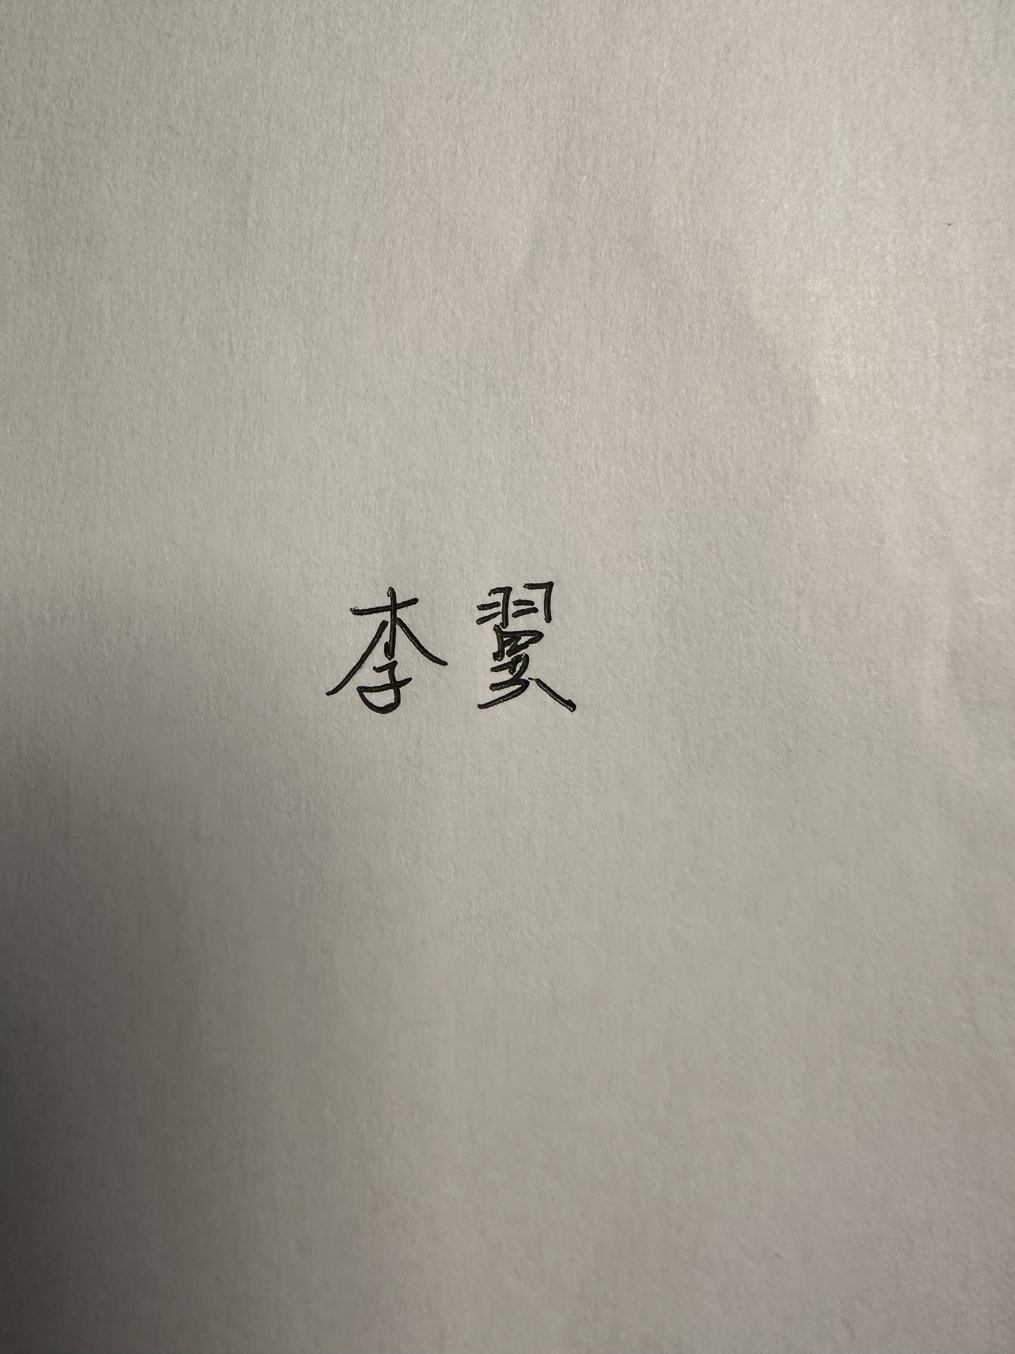 系主任审核签名： 画里面的卡通人物

审核时间：2023.09.19